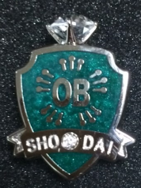
令和5年10月吉日

同窓生 各位
横浜商科大学高等学校同窓会
会 長 岡 本 恭 一（第22回卒）

横浜商科大学高等学校同窓会
令和5年度総会・懇親会開催のお知らせ

前略 10月に入り未だ残暑が続いておりますが、会員の皆様におかれましては益々ご健勝のこととお喜び申し上げます。
さて、同窓会も令和2年から3年間総会・懇親会がコロナ感染の影響により開催できず同窓生の皆さんとお会いする機会がありませんでしたが、令和5年度総会・懇親会を下記の通り開催する運びとなりましたので、昔を思い出していただき級友、同期の友をお誘いいただき是非とも思い出話に花を咲かせてください
総会当日は、現職の教職員ならびに退職された教職員の先生方をお招きしております。
また、懇親会におきましては、豪華景品付き抽選会など企画しておりますので、会員の皆様方は是非とも級友を誘い合い出席していただきたく、お願い申し上げます。
草々
記

1．日 時 令和5年11月19日(日)
総 会 17：30～18：00
懇親会 18：15～20：00
2．会 場 ホテル ザ ノット ヨコハマ（旧横浜国際ホテル）（西口徒歩3分)
横浜市西区南幸2-16-28 電話 045-311-1311
3．会 費 会員 \5,000（当日受付にてお支払いください。）
令和2年度卒(令和3年3月)の会員は￥3.000となります。
4．出・欠席 返信用はがきにて必要事項を記入の上 月 日までにご返信ください。

＊同窓会活動については、同窓会ホームページ（http://dosokai.link/yokohama-sho-dai/）をご覧ください。
＊同窓会では役員を募集しておりますので、運営についてご協力いただ
ける方、是非ともお力をお貸しください。（返信ハガキにご記入ください）
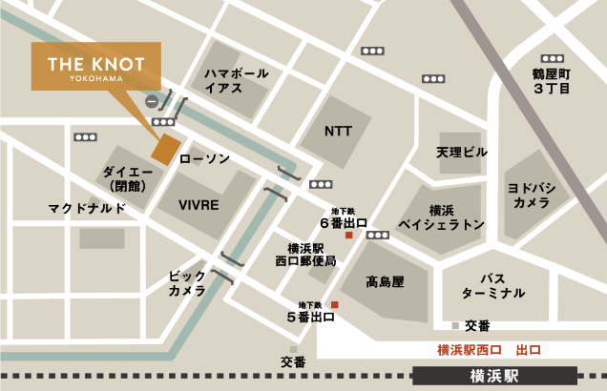

←ホテル ザ ノット ヨコハマ案内図

